MOÇÃO Nº

## Sr. Presidente

**REQUEIRO À MESA**, desta Augusta **Casa Legislativa**, após ouvido o **Egrégio Plenário**, na forma regimental, digne-se de aprovar e encaminhar a presente**MOÇÃO DE APLAUSOS E CONGRATULAÇÕES** à empresa **ZILLEF JEANS**, na pessoa do Ilmo. Sr. **RENATO MARTINS MACHADO,** em razão do notável e brilhante destaque de trabalho realizado em seu ramo de atividade.

**JUSTIFICATIVA**

Justifica-se esta homenagem razão do notável e brilhante destaque de trabalho realizado pela Homenageada em seu ramo de atividade em nossa cidade.

Esta nobre Homenageada há anos vem oferecendo qualidade e credibilidade em seus produtos e serviços, sempre com muito respeito e compromisso para com nosso povo, sendo uma notável referência para nós Tatuianos!

Aproveitamos a oportunidade para também congratular todos seus colaboradores, que contribuem de forma essencial para o sucesso deste negócio.

Diante deste cenário, não poderíamos deixar de render nossas homenagens.

**Sala das Sessões “Ver. Rafael Orsi Filho”, 08 de fevereiro de 2019.**

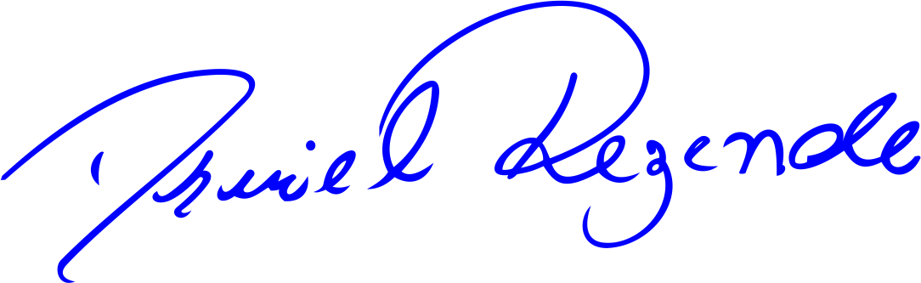

**DANIEL ALMEIDA REZENDE**

**Vereador**